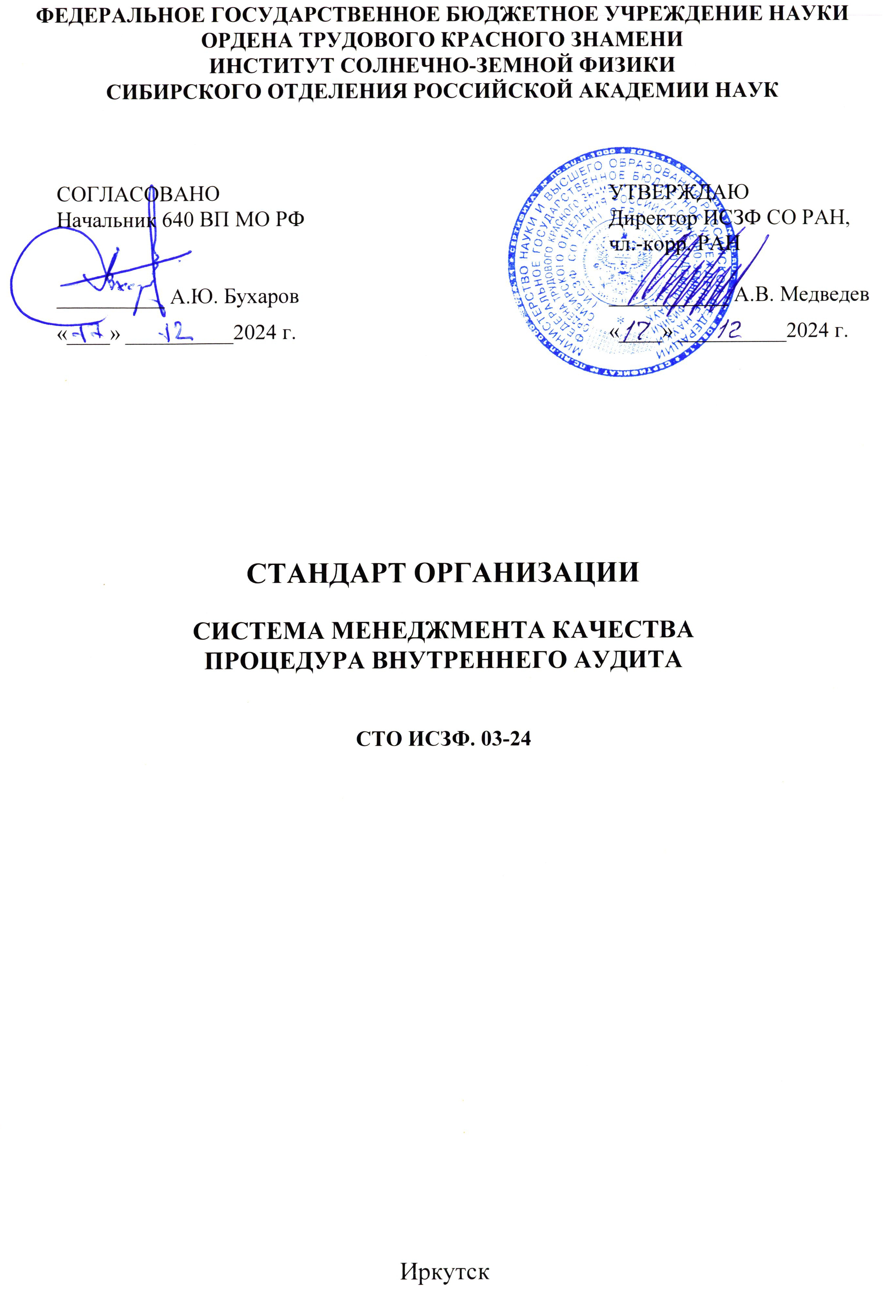

СОДЕРЖАНИЕ
1 | Область применения…………………………………………………………………… | 3
2 | Нормативные ссылки………………………………………………………………..…. | 3
3 | Термины, определения и сокращения……………………………………………...…. | 4
4 | Общие положения…………………………………………………………………….... | 4
5 | Порядок проведения внутреннего аудита…………………………………………….. | 5
6 | Хранение документации по внутреннему аудиту……………………………………. | 7
7 | Распределение обязанностей и ответственности при проведении внутреннего аудита……………………………………………………………………………………. | 8
Лист согласования………………………………………………………………………..… |  | 10
Приложение А (обязательное) Организация и управление процессом внутреннего аудита……………………………………………………………….....….. |  | 11
Приложение Б (обязательное) Форма программы внутреннего аудита качества…………………...………………………………………………...... |  | 12
Приложение В (обязательное) Форма протокола о несоответствии…………………….. |  | 13
Приложение Г (обязательное) Форма отчета по внутреннему аудиту качества……….. |  | 14
Приложение Д (обязательное) Форма журнала регистрации аудитов………………….. |  | 15
Приложение Е (обязательное) Форма распределения несоответствий по областям проверки…………………………………………………………….……. |  | 16
Лист регистрации изменений………………………………………………………...……. |  | 17
Лист ознакомления…………………………………………………………………..……... |  | 18
Лист рассылки………………………………………………………………………..……... |  | 19

СТАНДАРТ ОРГАНИЗАЦИИ

СИСТЕМА МЕНЕДЖМЕНТА КАЧЕСТВА

ПРОЦЕДУРА внутреннЕГО аудитА

Утвержден и введен в действие приказом директора
№ 222 от 17.12. 2024 г. Взамен СТО ИСЗФ. 03-22
Дата введения 17. 12.2024 г.

1 ОБЛАСТЬ ПРИМЕНЕНИЯ

Настоящий стандарт устанавливает требования к порядку проведения процедуры внутреннего аудита (проверки) системы менеджмента качества (СМК), а также ответственность и полномочия в рамках данной процедуры.
Проведение внутренних аудитов является результативным инструментом. способствующим выявлению проблем, несоответствий, рисков и возможностей, а также мониторинга хода работ по устранению ранее выявленных проблем и несоответствий.
Требования данного стандарта распространяются на все структурные подразделения Федерального государственного бюджетного учреждения науки Ордена Трудового Красного Знамени Института солнечно-земной физики Сибирского отделения Российской академии наук (ИСЗФ СО РАН, в дальнейшем — Институт).
Стандарт разработан в соответствии с требованиями ГОСТ Р ИСО 9001, ГОСТ РВ 0015- 002.

2 НОРМАТИВНЫЕ ССЫЛКИ

В настоящем стандарте использованы ссылки на следующие стандарты:
- ГОСТ РВ 0015-002-2020. Система разработки и постановки на производство военной техники. Системы менеджмента качества. Требования.
- ГОСТ Р ИСО 9000-2015. Системы менеджмента качества. Основные положения и словарь.
- ГОСТ Р ИСО 9001-2015. Системы менеджмента качества. Требования.
- ГОСТ Р ИСО9004-2019 Менеджмент качества. Качество организации Руководство по достижению устойчивого успеха организации.
- ГОСТ Р ИСО 19011-2021. Оценка соответствия. Руководящие указания по проведению аудита систем менеджмента.
- СТО ИСЗФ. 04-24. Система менеджмента качества. Процедура корректирующих действий.
- СТО ИСЗФ. 07-24. Система менеджмента качества. Анализ системы менеджмента качества со стороны руководства.

П р и м е ч а н и е — При пользовании настоящим стандартом целесообразно проверить действие указанных в ссылках стандартов, в информационной системе общего пользования — на официальном сайте Федерального агентства по техническому регулированию и метрологии в сети Интернет или по ежегодно издаваемому информационному указателю «Национальные стандарты», который опубликован по состоянию на 1 января текущего года, и по соответствующим ежемесячно издаваемым информационным указателям, опубликованным в текущем году. Если стандарт, на который ссылаются, заменен (изменен), следует руководствоваться заменяющим (измененным) стандартом. Если он отменен без замены, положение, в котором дана ссылка на него, применяется в части, не затрагивающей эту ссылку.

3 ТЕРМИНЫ, ОПРЕДЕЛЕНИЯ И СОКРАЩЕНИЯ

3.1 Термины и определения
В настоящем стандарте используются термины и определения, в соответствии с ГОСТ Р ИСО 9000.
Аудит (проверка): систематический, независимый и документированный процесс получения объективных свидетельств и их объективного оценивания для установления степени соответствия критериям аудита.
Аудитор: лицо, продемонстрировавшее свои личные качества и обладающее компетентностью для проведения аудита.
Программа аудита (проверки): совокупность одного или нескольких аудитов (проверок), запланированных на конкретный период времени и направленных на достижение конкретной цели.
Область аудита (проверки): содержание и границы аудита (проверки).
Критерии аудита: совокупность политики, процедур или требований, которые применяют в виде ссылок.
Свидетельство аудита (проверки): записи, изложение фактов или другая информация, которые связаны с критериями аудита и могут быть проверены.
Заключения по результатам аудита: выходные данные аудита, предоставленные группой по аудиту после рассмотрения целей аудита и всех наблюдений аудита.
Риск: влияние неопределенности на цели.
Влияние: это отклонение от того, что ожидается.
3.2 Сокращения
В настоящем стандарте приняты следующие сокращения:
ГОЗ — государственный оборонный заказ;
СМК — система менеджмента качества;
СТО — стандарт организации;
ВП — военное представительство МО РФ;
КД — корректирующие действия;
ПД — предупреждающие действия.

4 ОБЩИЕ ПОЛОЖЕНИЯ

4.1 Институт проводит внутренние аудиты (проверки) в соответствии с планом развития СМК Института.
4.2 Основными целями аудитов являются:
- анализ пригодности, адекватности и результативности СМК Института;
- обеспечение руководства Института объективной и своевременной информацией о степени соответствия деятельности в системе качества и ее результатов установленным требованиям.
4.3 Основными задачами проводимых внутренних аудитов являются:
- выявление соответствия реальной деятельности подразделений Института требованиям СМК;
- сбор и анализ объективных данных о деятельности подразделений;
- выявление причин несоответствий требованиям СТО и планирование корректирующих действий;
- определение мероприятий, направленных на улучшение деятельности СМК Института;
- вовлечение персонала Института в деятельность по обеспечению качества процессов;
- проверка того, как документы СМК применяются и актуализируются;
- оценка результативности СМК.
4.4 При проведении каждого аудита обязательной проверке подлежат шесть документированных процедур.
4.5 Ответственным за организацию процесса проведения внутренних аудитов является представитель руководства по СМК.
4.6 Проводить внутренние аудиты может как представитель руководства по СМК, так и специально обученные аудиторы:
- аудитор не должен проверять работу подразделения, в котором работает, и проверять процесс, в котором принимает участие;
- аудит проводится командой аудиторов во главе с ведущим аудитором;
- формирование команды аудиторов и назначение ведущего аудитора осуществляет представитель руководства по СМК.
4.7 Организация и управление процессом внутреннего аудита в соответствии с приложением А.
4.8 Во внутренних аудитах может принимать участие ВП в тех подразделениях, где выполняются работы по ГОЗ.

5 ПОРЯДОК ПРОВЕДЕНИЯ ВНУТРЕННЕГО АУДИТА

5.1 Этапы процесса внутреннего аудита
Процесс внутреннего аудита состоит из следующих этапов:
- планирование внутреннего аудита (п. 5.2);
- внутренний аудит (п. 5.3);
- подготовка к проведению аудита (п. 5.3.1);
- проведение аудита (п. 5.3.2);
- контроль выполнения КД и ПД по результатам предыдущего аудита (п. 5.3.2.3);
- обработка и анализ результатов аудита (п. 5.3.3, п. 5.4);
- составление и утверждение отчета о результатах внутренней проверки, рассылка отчетов по подразделениям (п. 5.3.3).
5.2 Планирование внутренних аудитов
5.2.1 Внутренние аудиты проводятся в соответствии с календарным планом развития СМК.
5.2.2 При планировании внутренних аудитов необходимо учитывать, что каждый процесс (подразделение) должны проверяться не менее одного раза в год.
5.2.3 При планировании проведения внутренних аудитов необходимо учитывать следующие факторы: важность процесса, уровень рабочей загрузки, сезонность, результаты предыдущих аудитов.
5.2.4 При выявлении несоответствий, следствием которых может быть снижение качества процессов и продукции, необходимо проводить внеплановые (дополнительные) внутренние аудиты.
5.2.5 Внеплановые (дополнительные) внутренние аудиты проводятся по решению руководства Института.
5.3 Внутренний аудит
Проведение внутреннего аудита состоит из следующих этапов:
- подготовка к проведению аудита;
- проведение аудита;
- обработка и анализ результатов аудита.
5.3.1 Подготовка к проведению внутреннего аудита
5.3.1.1 Не позднее, чем за две недели до начала проверки представитель руководства по качеству в соответствии с календарным планом развития СМК готовит проект приказа о проведении внутреннего аудита, в котором указываются сроки проведения аудита, назначается ведущий аудитор и члены аудиторской команды.
5.3.1.2 При подготовке к внутреннему аудиту ведущий аудитор должен выполнить следующие действия:
- сформировать «Программу внутреннего аудита» по форме, в соответствии с приложением Б;
- разослать всем участникам аудита «Программу внутреннего аудита» для ознакомления с целями аудита, областью аудита, критериями, временем и местом проведения аудита;
- провести анализ документации по процессам, подлежащим аудиту;
- при необходимости подготовить опросные листы по всей области проверки или ее части.
5.3.1.3 При подготовке к внутреннему аудиту в подразделении, в котором планируется проведение аудита, должны быть выполнены следующие действия:
- руководителям отделов и служб Института содействовать работе аудиторов, обеспечить присутствие заведующих подразделениями на местах в указанные сроки или обеспечить наличие сотрудников, владеющих всей необходимой информацией и документацией, относящейся к СМК;
- персоналу необходимо проработать нормативную документацию в соответствии с «Программой внутреннего аудита» и, при необходимости, подготовить предложения по внесению изменений;
- подготовить и привести в порядок записи по качеству.
5.3.1.4 При подготовке к внутреннему аудиту в подразделениях, где выполняются работы ГОЗ:
- представителю руководства по качеству ознакомить ВП с проектом приказа о проведении внутреннего аудита;
- ведущему аудитору учесть рекомендации и предложения ВП при формировании «Программы внутреннего аудита».
5.3.2 Проведение внутреннего аудита
5.3.2.1 Внутренний аудит включает:
- предварительное совещание;
- беседу аудиторов с персоналом с целью выявления степени выполнения требований документированной СМК;
- аудит адекватности (проверка документации СМК);
- аудит соответствия (проверка на местах), наблюдения за деятельностью сотрудников по соблюдению требований СМК;
- обработка и анализ результатов аудита, составление и утверждение отчета;
- заключительное совещание по результатам проверки.
5.3.2.2 При обнаружении несоответствия требованиям СМК:
- аудитор регистрирует данное несоответствие в «Протоколе о несоответствии» (Приложение В), в котором приводится подробное его описание и дается ссылка на установленное требование (раздел стандарта СМК), которое не было соблюдено;
- аудитор совместно с руководителем подразделения и его сотрудниками выявляет причину несоответствия и определяет необходимое КД.
5.3.2.3 Корректирующие действия по выявленным несоответствиям проводятся персоналом проверяемого подразделения в соответствии с СТО ИСЗФ. 04-24.
5.3.3 Обработка результатов внутреннего аудита
5.3.3.1 По окончанию внутреннего аудита ведущий аудитор должен подготовить отчет по результатам аудита. Форма отчета по внутреннему аудиту качества в соответствии с приложением Г. В отчете отражаются как положительные, так и отрицательные стороны деятельности подразделения в области качества.
5.3.3.2 До рассылки отчет анализируется всеми членами работавшей группы аудиторов для подтверждения того, что содержащаяся в нем информация является объективной и правильно отражает факты, наблюдаемые в ходе проверки.
5.3.3.3 Информация о результатах аудита должна быть доведена до сведения руководителей подразделений. Ответственность за доведение результатов аудита возлагается на ведущего аудитора.
5.3.3.4 Ответственность за ознакомление с результатами аудита персонала подразделения возлагается на руководителя подразделения.
5.3.3.5 Внутренний аудит регистрируется в журнале, форма которого приведена в приложении Д.
Ответственность за своевременную регистрацию аудита возлагается на представителя руководства по СМК.
5.4 Анализ результатов аудита
5.4.1 Результаты аудита должны представляться для анализа руководству Института, а также ВП (при выполнении ГОЗ) в соответствии с СТО ИСЗФ. 07-24.
На основании анализа отчётов по результатам внутренних аудитов осуществляется оценка результативности мероприятий в отношении рисков.
5.4.2 Форма предоставления результатов аудита в соответствии с приложением Е.
5.4.3 Если выполнение корректирующих действий по результатам аудита требует участия руководства Института, соответствующие данные по результатам аудита должны быть доведены до руководства немедленно.

6 ХРАНЕНИЕ ДОКУМЕНТАЦИИ ПО ВНУТРЕННЕМУ АУДИТУ

6.1 Отчет и другая документация по внутреннему аудиту хранится у представителя руководства по СМК в течение трех лет.
6.2 Материалы внутреннего аудита комплектуют в специальном деле под соответствующим регистрационным номером.
В состав дела о проведенном аудите включаются:
- программа внутреннего аудита;
- заполненные протоколы о несоответствиях;
- отчет по внутреннему аудиту качества;
- план корректирующих действий (при необходимости в случаях, если количество выявленных несоответствий больше пяти);
- другие материалы.
6.3 Копии документов по аудиту в соответствии с п. 6.2 хранятся в соответствующей архивной папке в подразделении. Ответственность за ведение документации по аудиту и их хранение возлагается на уполномоченное должностное лицо по управлению документацией СМК, назначенное руководителем подразделения.

7 РАСПРЕДЕЛЕНИЕ ОБЯЗАННОСТЕЙ И ОТВЕТСТВЕННОСТИ ПРИ ПРОВЕДЕНИИ ВНУТРЕННЕГО АУДИТА

7.1 Представитель руководства по СМК:
- организовывает процесс проведения внутреннего аудита;
- утверждает программу внутреннего аудита;
- формирует состав команд по аудиту;
- контролирует процесс аудита;
- проводит анализ результатов аудита и представляет их для анализа руководству.
7.2 Ведущий аудитор обязан:
- участвовать в формировании аудиторской группы;
- давать задания аудиторской группе;
- контролировать выполнение заданий;
- руководить деятельностью аудиторской группы;
- обеспечивать организацию работы аудиторской группы;
- выполнять все требования по документам СМК, касающиеся организации и проведения аудита;
- планировать проведение аудита, подготавливать необходимые для работы документы и инструктировать группу аудиторов;
- выполнять этические требования, предусмотренные кодексом поведения аудитора;
- документировать ход и результаты аудита и представлять отчет о его проведении в установленном порядке;
- доводить до руководителя проверяемого подразделения результаты аудита с необходимыми разъяснениями;
- участвовать совместно с руководителем проверяемого подразделения в разработке корректирующих действий по устранению выявленных несоответствий и контролировать их выполнение;
- оформлять заключения о работе аудиторской группы, подбирать группу аудиторов;
- знакомиться с необходимой документацией и общаться с персоналом проверяемого подразделения;
- запрашивать документы СМК и доказательства выполнения установленных требований, отражающиеся в результате аудита;
- получать от руководителя проверяемого подразделения необходимую информацию, подтверждающую выполнение установленных КД и ПД;
- принимать решение в конфликтных ситуациях.
7.3 Аудитор обязан
- выполнять все требования СМК, касающиеся организации и проведения аудита;
- разрабатывать рабочие документы, необходимые для проведения аудита;
- неукоснительно выполнять этические требования, предусмотренные кодексом поведения аудитора;
- документировать ход и результаты аудита и представлять отчеты о выполненной работе ведущему аудитору;
- выполнять задания и поручения ведущего аудитора;
- доводить до проверяемого подразделения результаты аудита и разъяснять их;
- участвовать совместно с руководителями проверяемого подразделения в разработке корректирующих действий по устранению выявленных несоответствий и контролировать их выполнение.
7.4 Аудитор имеет право:
- знакомиться с необходимой для проведения аудита документацией и общаться с персоналом проверяемого подразделения;

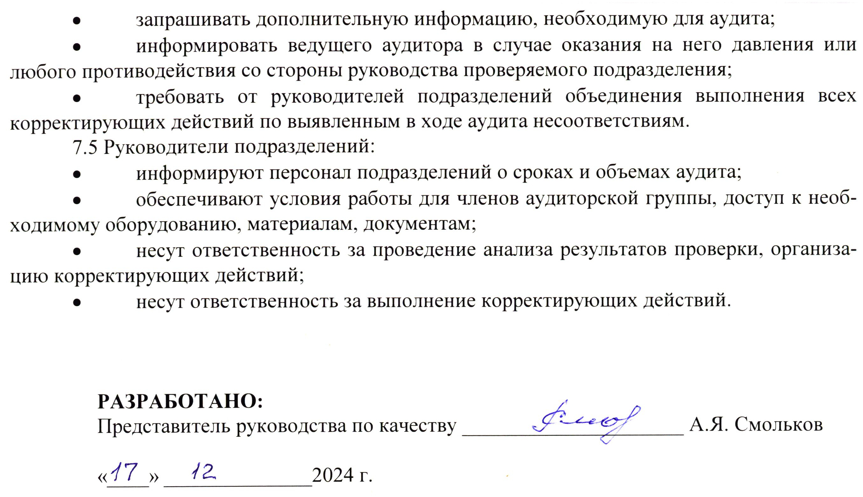

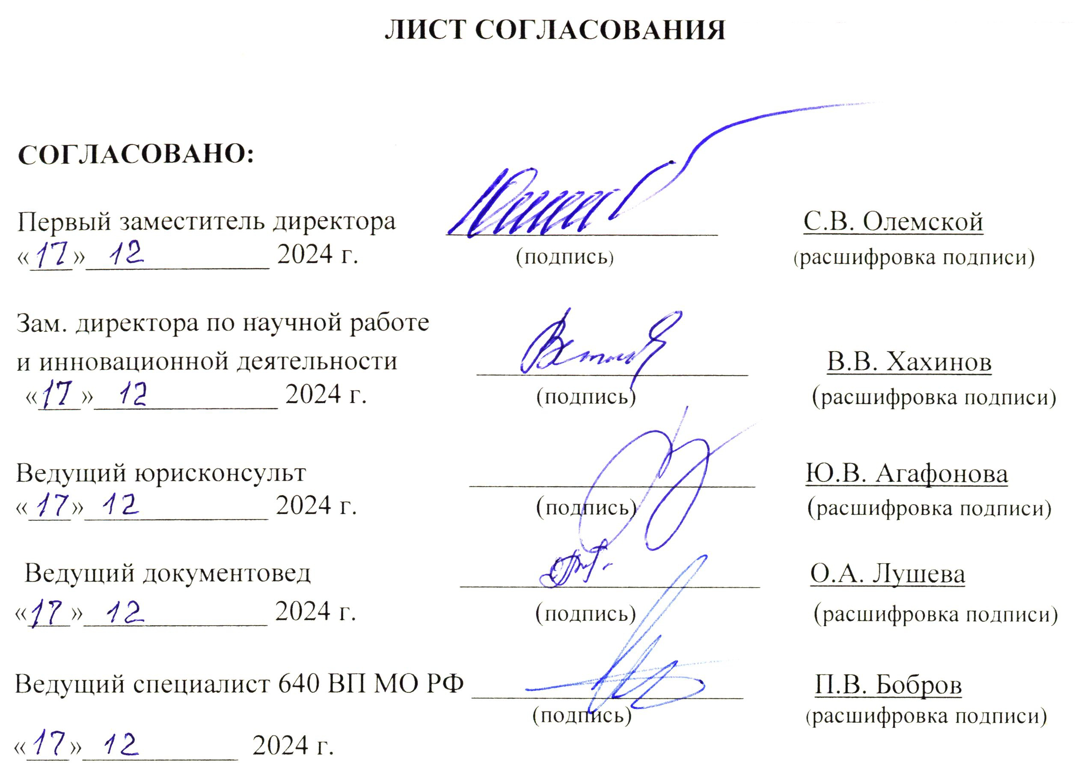

Приложение А
(обязательное)

Организация и управление процессом внутреннего аудита
Блок - схема | Наименование  функций | Ответственный  исполнитель | Соисполнители | Информируют | Документ
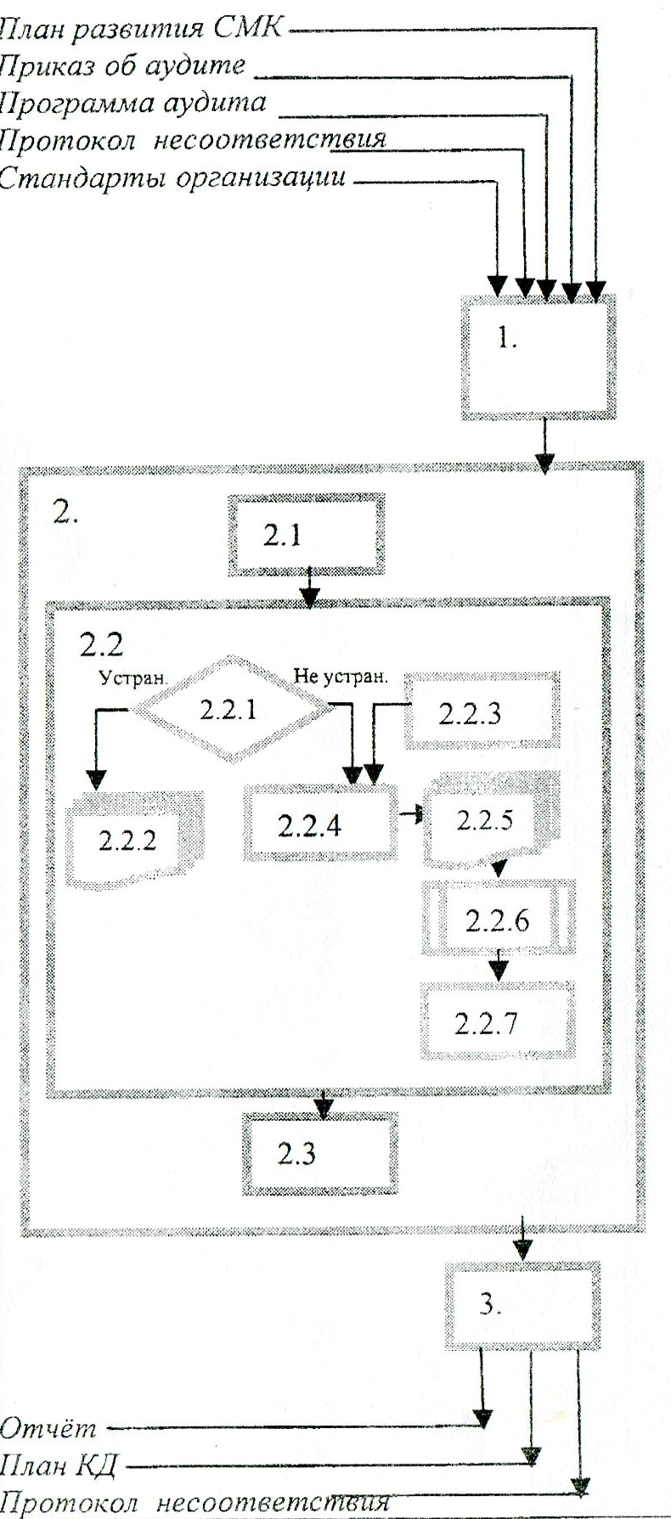 | 1. Подготовка к проведению аудита | Ведущий аудитор | Аудиторы | Представителя  руководства по качеству  Руководителя  проверяемого  подразделения | Приказ об аудите  Программа внутреннего аудита качества  Протокол несоответствия  План развития СМК  Стандарты организаций
 | 2. Проведение аудита | Ведущий аудитор | Команда аудиторов | Руководителей  подразделений
 | 2.1. Предварительное совещание | Ведущий аудитор | Команда аудиторов | Руководителя  проверяемого  подразделения | Протокол предварительного совещания
 | 2.2. Проверка  подразделений | Ведущий аудитор | Команда аудиторов | Руководителя  проверяемого  подразделения
 | 2.2.1 Проверка открытых протоколов | Аудитор | Команда аудиторов | Руководителя  проверяемого  подразделения
 | 2.2.2. Закрытие протокола | Аудитор | Команда аудиторов | Руководителя  Проверяемого  подразделения | Протокол о несоответствии
 | 2.2.3. Проверка деятельности, записей и т.д. | Аудитор | Команда аудиторов | Руководителя  проверяемого  подразделения
 | 2.2.4. Обнаружение несоответствия | Аудитор | Команда аудиторов | Руководителя  проверяемого  подразделения
 | 2.2.5. Оформление нового протокола /Продолжение | Аудитор | Команда аудиторов | Руководителя  проверяемого  подразделения | Протокол о несоответствии
 | 2.2.6. Анализ несоответствия, оценка необходимости КД | Руководитель проверяемого подразделения | Команда аудиторов | Ведущего аудитора  Представителя  руководства по качеству | Протокол о несоответствии
 | 2.2.7. Разработка корректирующих действий | Руководитель проверяемого подразделения | Команда аудиторов | Ведущего аудитора  Представителя  руководства по  качеству | Протокол о несоответствии  План корректирующих действий
 | 2.3. Заключительное совещание | Ведущий аудитор | Команда аудиторов | Представителя  руководства по качеству | Протокол предварительного совещания
 | 3. Результаты внутреннего аудита | Представитель руководства по  качеству | Команда аудиторов | Руководителей подразделений | Отчет о проведении внутреннего аудита качества  План корректирующих действий  Протокол несоответствия  Журнал регистрации аудитов

Приложение Б
(обязательное)

Форма программы внутреннего аудита качества

ПРОГРАММА ВНУТРЕННЕГО АУДИТА КАЧЕСТВА
№___________ ДАТА ____________

Основание для проведения аудита:  Цель аудита: |  | Дата проведения аудита:  Место проведения аудита:  Аудиторская команда:
Область аудита
Процесс | Нормативные документы |  | Требования СТО ИСЗФ
Программа аудита
Время проведения аудита: | Программа
 | Проведение предварительного совещания
 | Проверка решений предыдущего аудита
 | Проверка намеченных процессов
 | Сбор предложений по изменению процессов
 | Проведение заключительного совещания. Подведение итогов, объявление результатов аудита

Представитель руководства по СМК__________________ _________________________
подпись расшифровка подписи
Ведущий аудитор __________________ _________________________
подпись расшифровка подписи
«____»____________ 20__ г.

Приложение В
(обязательное)
Форма протокола о несоответствии

ПРОТОКОЛ О НЕСООТВЕТСТВИИ / НАБЛЮДЕНИИ* №___________

Новое несоответствие
Продолжение по несоответствию № _______________
Другое ________________________________________

Внутренний аудит №______________ Подразделение___________________
Процесс___________________________________________________________________________
___________________________________________________________________________________
Нормативный документ_____________________________________________________________
___________________________________________________________________________________
___________________________________________________________________________________
Формулировка несоответствия / наблюдения*_________________________________________
____________________________________________________________________________________
____________________________________________________________________________________
____________________________________________________________________________________
Градация несоответствия:** значительное ; незначительное
Аудиторы:
_______________________ _______________ _______________________
_______________________ _______________ _______________________
_______________________ _______________ _______________________
(Фамилия И.О.) (день, месяц, год) (подпись)
Причины несоответствия / Коррекция и корректирующие действия**

Причины несоответствия _____________________________________  ___________________________________________________________  ___________________________________________________________  ___________________________________________________________  ____________________________________________________________  Коррекция и корректирующие действия ________________________  ___________________________________________________________  ___________________________________________________________  ___________________________________________________________ | Предполагаемая дата выполнения  ______________  (день, месяц, год)  Зав. подразделением  __________________  (Фамилия И.О.)  ______________________  (подпись)

Корректирующие действия приняты__________________________ ___________________
(Фамилия И.О.) (подпись)
Подтверждение устранения несоответствия**

КД признано результативным  КД признано не результативным. Продолжение Протокол № _________________________________________________________  Аудитор ______________________________________  (Фамилия И.О.)  Комментарии:_____________________________________________  _________________________________________________________ | Дата______________  (день, месяц, год)  ________________  (подпись)

* ненужное зачеркнуть
**заполняется только в случае несоответствия

Приложение Г
(обязательное)

Форма отчета по внутреннему аудиту качества

УТВЕРЖДАЮ
Директор ИСЗФ СО РАН

«_____»____________20_ г.

ОТЧЕТ ПО ВНУТРЕННЕМУ АУДИТУ КАЧЕСТВА
№_________________ дата ____________________
Основание аудита  Область аудита  Использование опросного листа | Даты проведения аудита  Место проведения аудита  Аудиторская команда
Проверяемые подразделения/процессы

Результаты аудита (комментарии)

Общее заключение по аудиту:

Представитель руководства  по СМК ______________________  подпись  Ведущий аудитор____________________  подпись  Аудиторы ____________________  подпись | ______________________  расшифровка подписи  _____________________  расшифровка подписи  _____________________  расшифровка подписи

Приложение Д
(обязательное)

Форма журнала регистрации аудитов

журнал регистрации аудитов

№  п/п | Дата  проведения  аудита | Основание  для проведения аудита | Наименование подразделения | Область аудита
1 | 2 | 3 | 4 | 5

Приложение Е
(обязательное)
Форма распределения несоответствий по областям проверки

РАСПРЕДЕЛЕНИЕ НЕСООТВЕТСТВИЙ ПО ОБЛАСТЯМ ПРОВЕРКИ
Подразделение
Область несоответствия

ЛИСТ РЕГИСТРАЦИИ ИЗМЕНЕНИЙ

Номер изменения | Номер раздела | Дата изменения | Дата проверки | Подпись

ЛИСТ ОЗНАКОМЛЕНИЯ

Должность | Фамилия И.О. | Дата | Подпись

ЛИСТ РАССЫЛКИ

Подразделение | Документ  № экз. | Дата  получения | ФИО | Подпись  в получении

